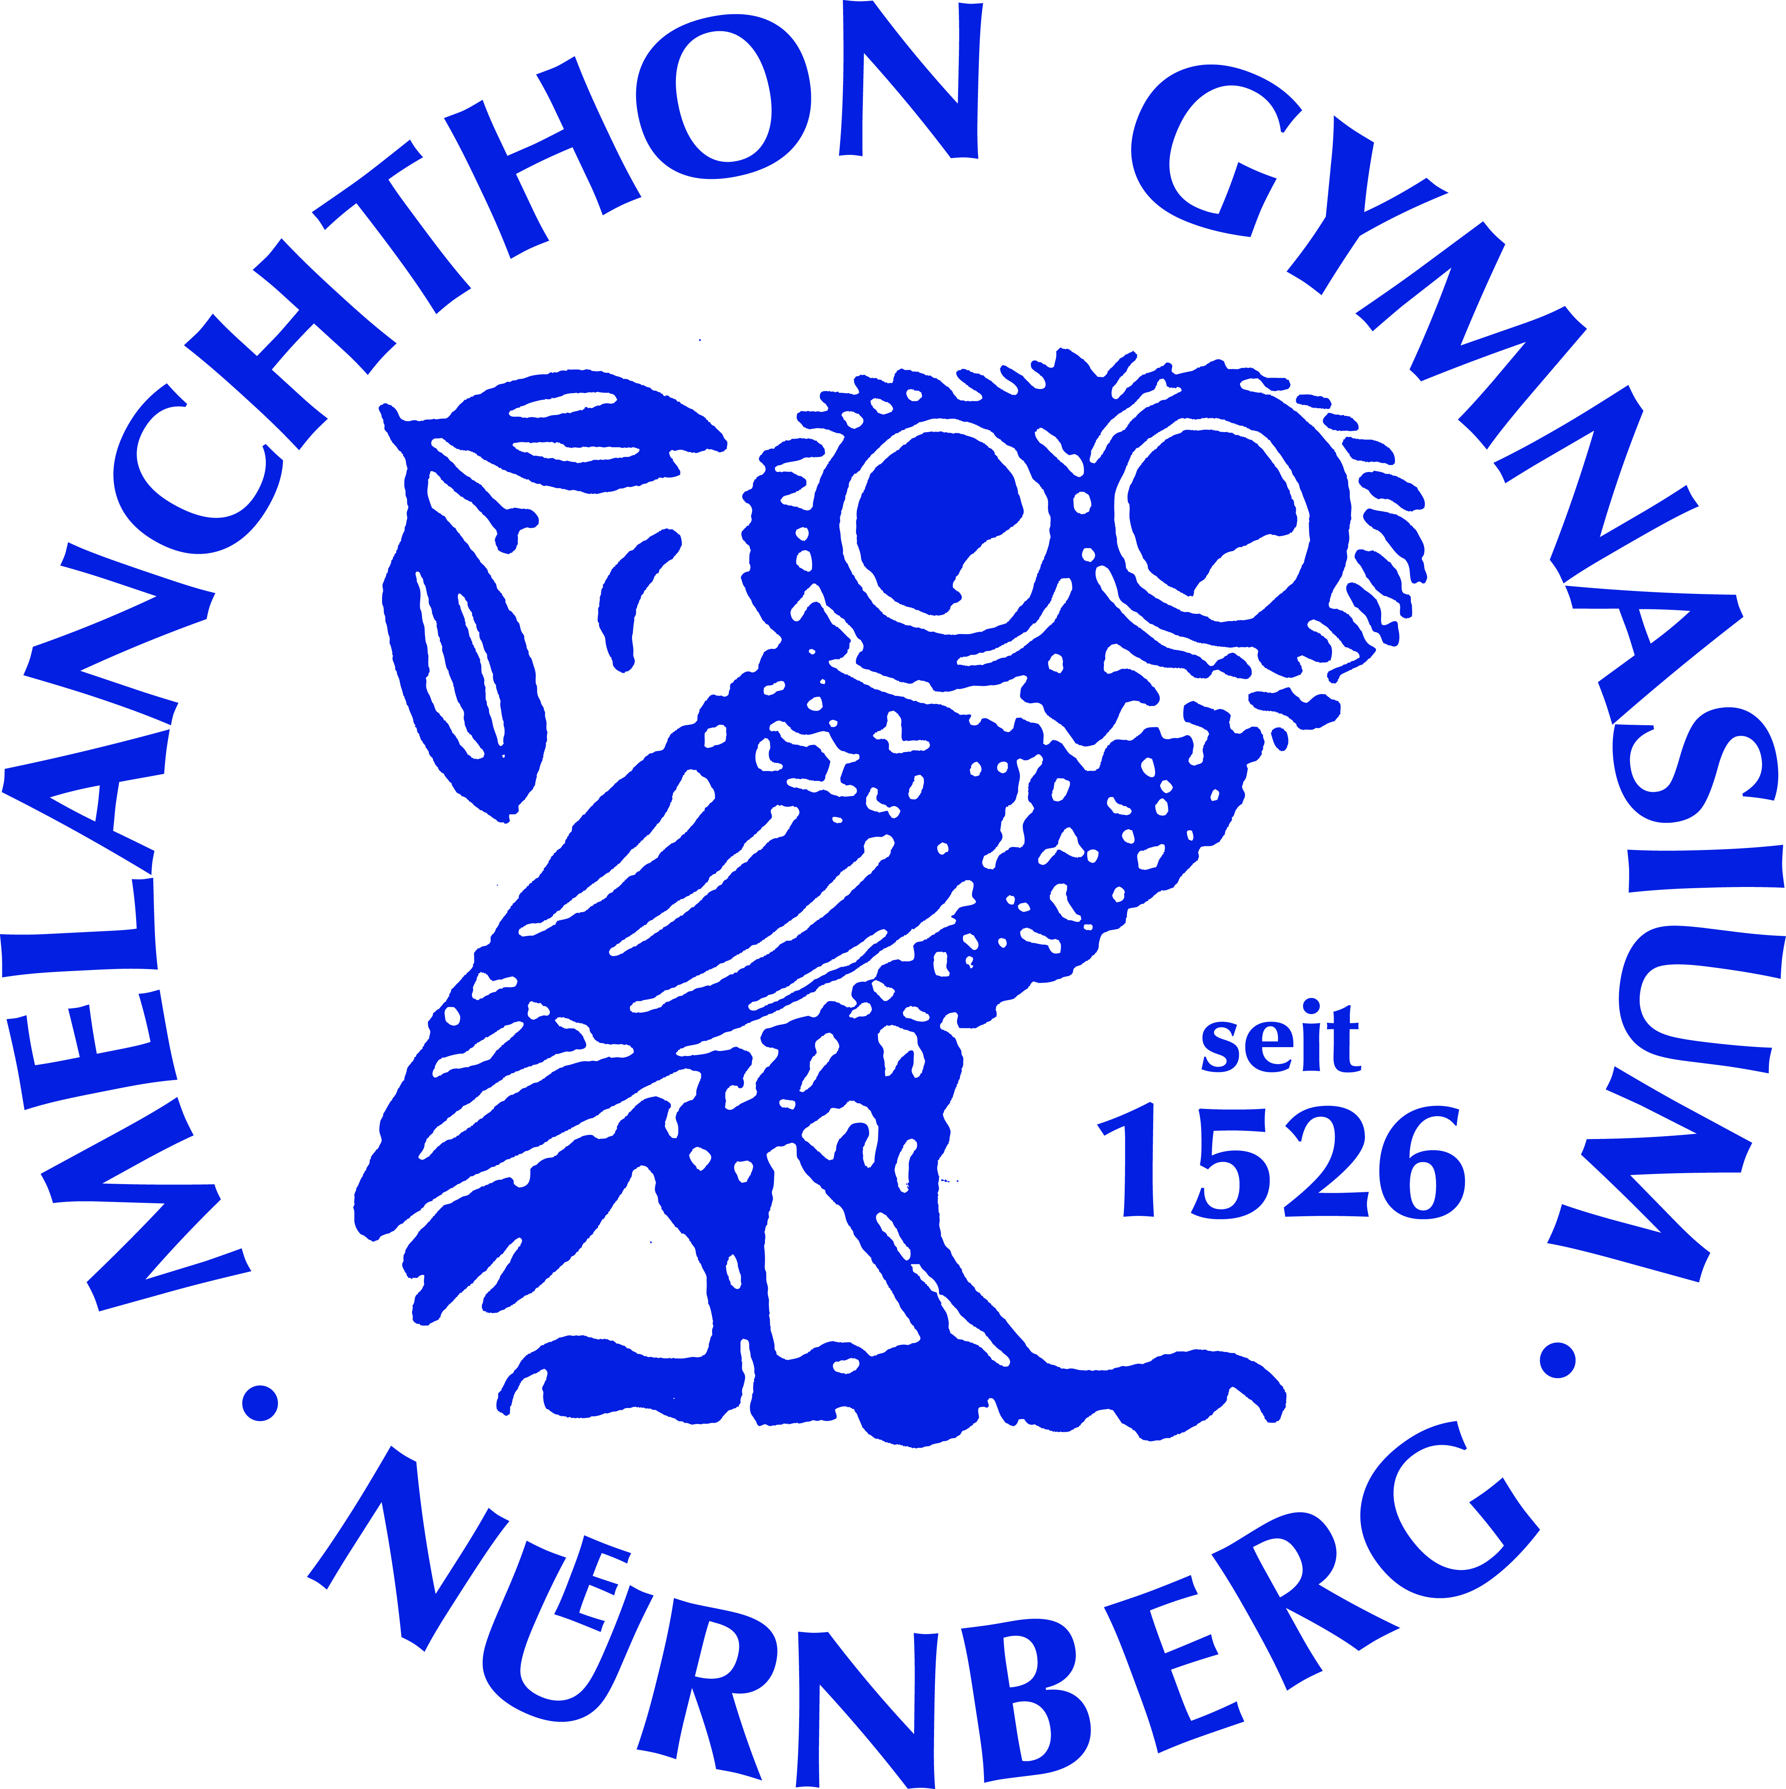
Programm Hausgwärch 20.07.2019

Kunst, Kultur und Informationen...
- 12:00 Uhr Kunstversteigerung in Raum 201
- Schmuckverkauf aus Guatemala vom Projekt Aldea Laura (Hof)
- Informationen, Bücher- und Secondhandverkauf des Ak Umwelt (Foyer)
- Informationen der „Parents for Future“
- Informationen und Verkauf von „Fair Trade“-Produkten
- Verkauf von selbstgemachten Bioseifen der 5b
- Möglichkeit der Sonnenbeobachtung mit Herrn Dickel
- Besichtigung eines Krankenwagens

Unsere Bibliothekarin Frau Hentschler bietet Führungen durch die alte Gymnasialbibliothek an.
10:30 Uhr oder
11:45 Uhr
Dauer jeweils etwa 30 Min. Es lohnt sich! Treffpunkt: Eingang der Bibliothek

Sport- und Mitmachaktionen...
- ... Escaperoom der 8c in Zimmer 13
- ... Fotobox im Pausenhof
- ... Kinderschminken der 6b
- ... Schulhausrallye der 5c (Start im Pausenhof)
vor der Turnhalle
- ... Glücksrad der 6a
- ... Kegeln und Dosenwerfen der Klassen 6c und 7c

Für den kleinen und großen Hunger...
... griechische Taverne
im Eingangsbereich der Schule

... Bratwurstgrill
... Getränkewagen
... Obstspieße der 8a
... Crêpes der 9a
im Pausenhof
... Frozen Joghurt der 9c

... Sandwiches der 8b
... Saftbar der 7a
... Kaffee und Kuchen des Elternbeirats

